Муниципальное автономное дошкольное образовательное учреждение центр развития ребенка детский сад №8 г. Курганинска

Развлечение по физической культуре
детей средней группы
«Сказочные веселые старты».

Воспитатель – Желябина Т. В.
Инструктор по физической культуре – Дынникова В. А.

2015г.

Программные задачи: закрепить знания о героях сказок; активизировать интерес к физической культуре; развивать силу, ловкость, быстроту, выносливость, координацию движений, меткость; формировать правильную осанку, культуру движений.

Материалы и оборудование: кубики, обручи, игрушки по количеству детей; деревянные кирпичи; малые мячи по количеству детей; канат, «карусель».

Предварительная работа: чтение сказок, разучивание подвижных игр, выполнение основных видов движений.

Ход развлечения.

Воспитатель. Ребята! Сегодня мыс вами совершим необыкновенное путешествие по сказкам, нас ждут «Сказочные веселые старты». Но сначала, как настоящим спортсменам, нам необходимо провести разминку.

I.Двигательная разминка.
(Воспитатель читает)
Эй, ребята, что грустите!?
На разминку становитесь
Справа друг и слева друг!
Вместе все в веселый круг!

Под веселые напевы
Повернемся вправо, влево
Руки вверх и руки вниз,
Снова вверх и наклонись!

Вправо - влево головою!
Руки вверх, перед собою!
Топни правою ногой
Вправо шаг, на месте стой!

Топни левою ногой, влево шаг
И снова стой!
Повернись направо к другу,
Правую дай другу руку.
Левую дай другу руку.
Шаг назад и два вперед!
Влево, вправо поворот!

Покружимся, повернемся,
Снова за руки возьмемся,
Три шага вперед, дружок!
Станет тесным наш кружок!

II. Рассказ педагога о предстоящей деятельности.
Сейчас мы разделимся на две команды и выполним ряд эстафет и заданий. Чтобы узнать, чья команда победила, мы по итогам эстафет будем выстраивать башни из кубиков. Чья башня окажется выше, та команда победила. И так команды «Тучка» и «Солнышко» поприветствуйте друг друга.
- .Эстафета «Теремок».
У каждой команды есть обруч - это «теремок». Нужно как можно быстрее заселить его «лесными жителями» (игрушками). Каждый игрок команды должен по очереди взять игрушку - перенести ее в обруч и вернуться в конец команды. В игру вступает следующий игрок. Побеждает команда, все игроки которой перенесли игрушки в обруч быстрее команды-соперника.
- Эстафета «Царевна-лягушка».
Каждому игроку команды сначала нужно преодолеть «топкое болото» по «кочкам» (кирпичикам), а затем запустить «стрелу» (мячик) и попасть в цель (обруч). Побеждает команда, в обруче которой оказалось больше мячей.
- Подвижная игра «Догони меня»
- Эстафета «Колобок».
Каждой команде дается обруч: первый игрок бежит до линии финиша, возвращается обратно и забирает второго игрока; вдвоем они возвращаются за третьим. И так до тех пор, пока вся команда, взявшись за обруч, не добежит до финиша.
- Эстафета «Репка».
Команды перетягивают канат, на концах которого прикреплены муляжи репок.
- Подвижная игра «Уголки». Необходимо как можно быстрее занять пустой домик (обруч).

- Викторина «Сказочные загадки».

Многим долго неизвестный,
Стал он каждому дружком.
Всем по сказке интересной Мальчик-луковка знаком.
Очень просто, хоть и длинно,
Он зовется ... (Чиполино).

На сметане он мешен,
На окошке он стужен,
Круглый сам, румяный бок,
Покатился ... (Колобок).
* * *
С букварем шагает в школу Деревянный мальчуган,
Попадает вместо школы.
В полотняный балаган.
Как зовется тот мальчишка?
Вот подсказка вам, друзья:
Его девочка Мальвина Называет ... (Буратино).
* * *
Скачет грива не простая - Чудо-грива золотая,
По горам парнишку носит,
Да никак его не сбросит.
У лошадки есть сынок –
Удивительный конек,
Удивительный конек По прозванью ... (Горбунок).

Лечит маленьких детей,
Лечит птичек и зверей,
Сквозь очки свои глядит
Добрый доктор ... (Айболит).

Носик круглый пяточек
Хвостик маленький крючок,
Братья дружные похожи.
Отгадайте без подсказки,
Кто герои этой сказки.
Возле леса на опушке
Трое их живут в избушке. (Три поросенка.)

- Малоподвижная игра «Карусели». Воспитатель: А теперь мы свами покатаемся на карусели. Занимайте места и поехали.
«Еле, еле, еле, еле
Закрутились карусели.
А потом бегом- бегом
Все кругом, кругом, кругом.
Тише, тише, не спешите,
Карусель остановите
Раз-два, раз-два
Вот и кончилась игра».

III. Релаксация.
Подводятся итоги «Сказочных веселых стартов», воспитатель благодарит всех детей, отмечает активных участников.
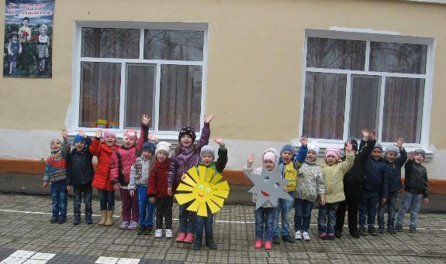

Приветствие команд.

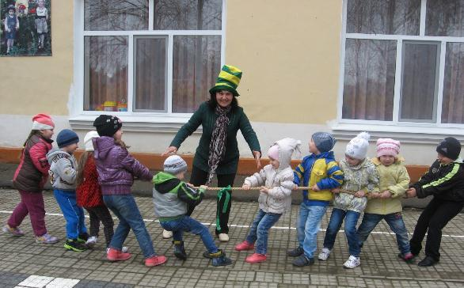

«Кто сильнее?»
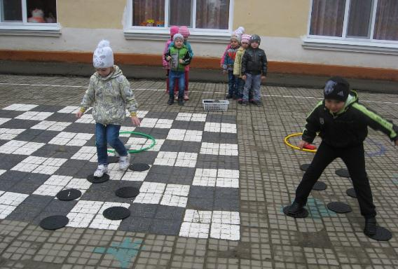

«Кто быстрее?»

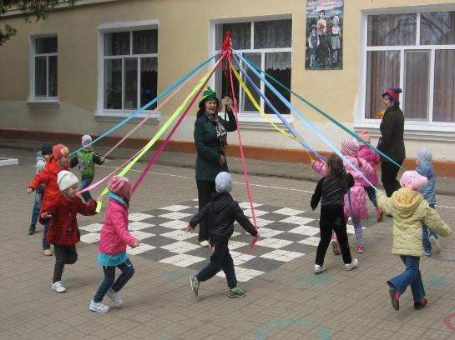

«Катаемся на карусели»

